Ta carte étudiante sert à t’identifier lorsque tu utilises les services de l’école comme la bibliothèque, le centre sportif, l’autobus scolaire ou celui de la ville.

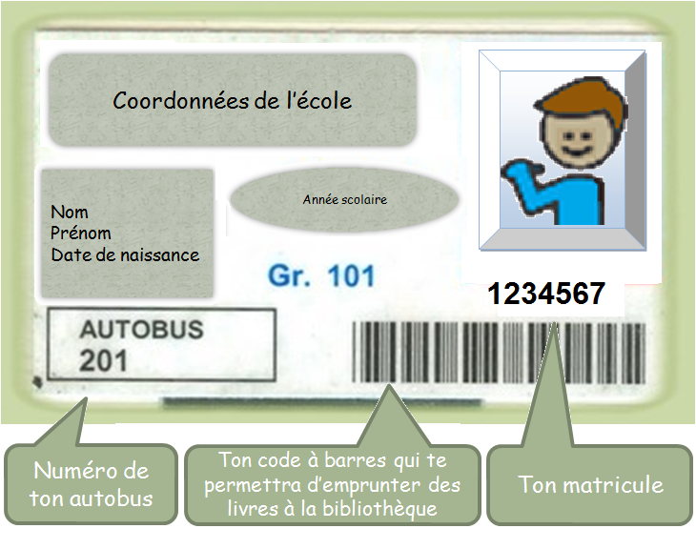

Voici ce que l’on retrouve habituellement sur une carte :
- Coordonnées de l’école
- Nom, prénom et date de naissance
- Photo
- Numéro d’autobus
- Année scolaire
- Code à barres
Prépare ta propre carte :

